
每日市场报告

2026年3月24日

市场综述
美国三大股指全线收跌，道指跌0.18%报46124.06点，标普500指数跌0.37%报6556.37点，纳指跌0.84%报21761.89点。美元指数涨0.07%报99.23，非美货币多数下跌，欧元兑美元跌0.03%报1.1607，英镑兑美元跌0.1%报1.3411，澳元兑美元跌0.16%报0.6997，美元兑日元涨0.18%报158.7045，离岸人民币对美元跌66个基点报6.8926。美油主力合约收涨0.3%，报88.39美元/桶；布油主力合约涨0.02%，报95.94美元/桶。国际贵金属期货普遍收涨，COMEX黄金期货涨1.53%报4474.90美元/盎司，COMEX白银期货涨3.01%报71.44美元/盎司。ICE原糖主力合约涨2.45%报15.90美分/磅，ICE棉花主力合约涨0.58%报67.57/磅。
图表1：全球主要股指涨跌幅（%）
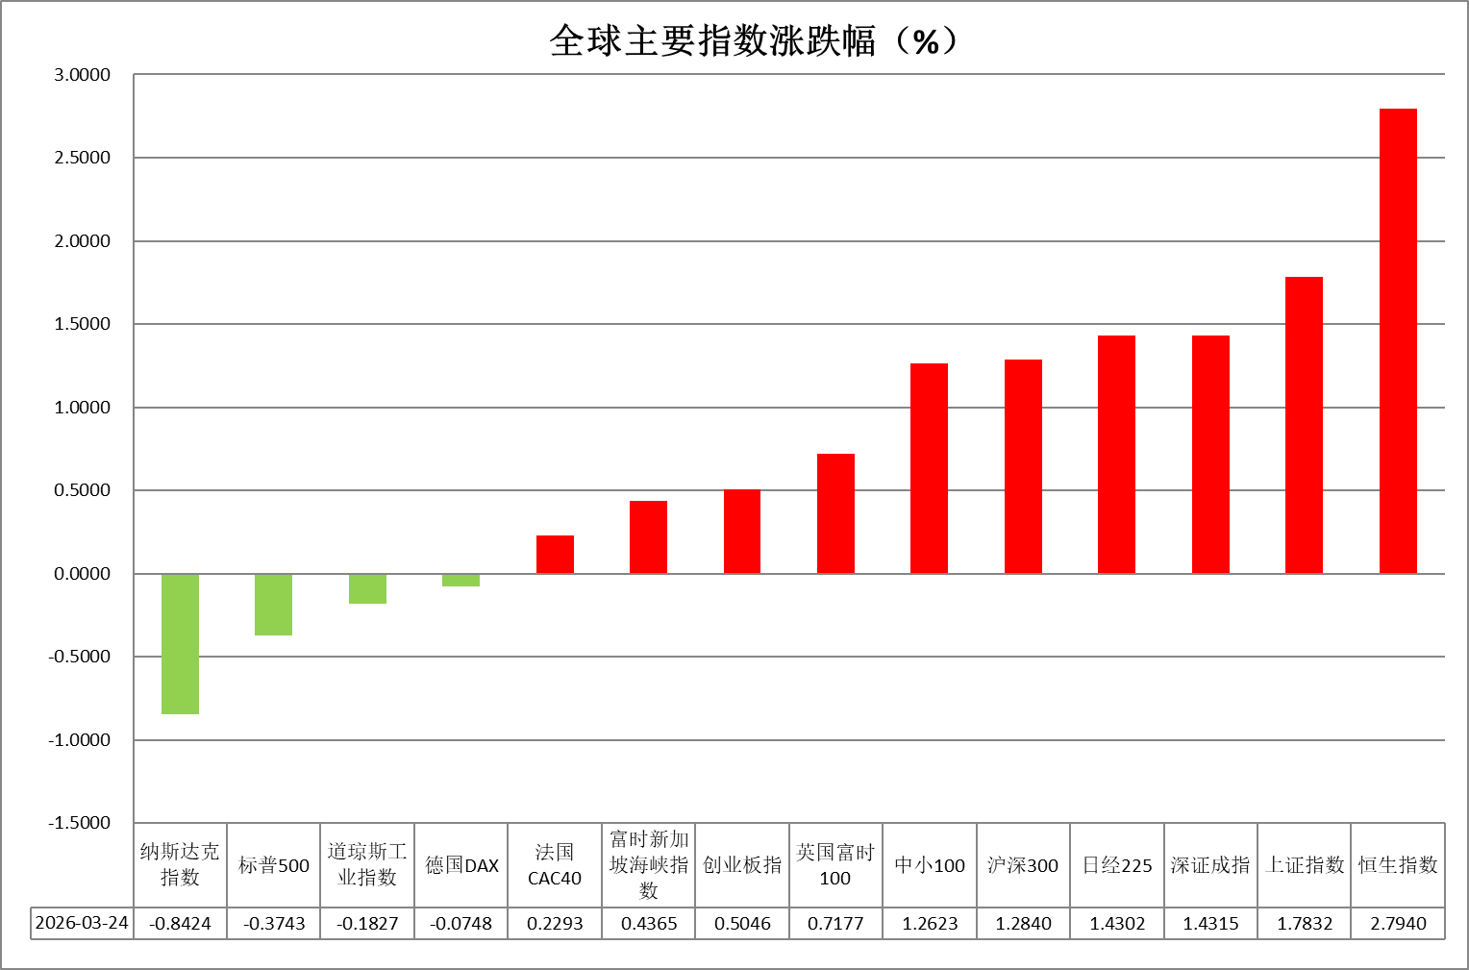
资料来源：公开资料整理、瑞达国际

- 消息回顾
【美国政府通过巴基斯坦向伊朗提出一份包含15项条件的结束冲突方案，涵盖核计划、导弹能力及地区问题。美方主要要求包括：拆除现有核能力、承诺不发展核武器、禁止在本土进行铀浓缩、移交约60%高丰度浓缩铀库存、拆除纳坦兹、伊斯法罕及福尔多等核设施，并允许国际原子能机构（IAEA）全面核查等。同时，美方还要求伊朗停止支持地区盟友武装，禁止对其提供资金、指挥及武器支持，并限制弹道导弹项目的规模与射程，仅用于防御用途，同时确保霍尔木兹海峡保持开放。作为交换条件，伊朗可能获得全面解除国际制裁、美国支持其发展民用核项目，以及取消“快速恢复制裁”机制。据了解，美方正考虑推动为期一个月的停火，以便就上述条款展开进一步谈判。】
【美国总统特朗普表示，美国正与“正确的人”进行沟通，伊朗方面“希望达成协议”。特朗普同时声称伊朗“已没有领导层”，美国在伊朗问题上“取得巨大成功”。美方正与伊朗进行谈判，美军在德黑兰上空“行动自由”；伊朗方面“开始理性沟通”，并已同意“永不拥有核武器”。特朗普指出，美方与伊朗的谈判“可能已相当接近达成协议”，但他对当前协议安排“并不满意”，并指责民主党此前“破坏一项已谈妥的协议”，称该举动在当前军事行动期间对美国造成不利影响。】
【美国总统特朗普表示，美方在对伊行动中已“取得胜利”，伊朗已经“完全被打败了”，并称当前局势并非“势均力敌的冲突”，而是伊朗方面“在军事上已被彻底削弱”。】
【益普索集团最新民调显示，美国总统特朗普的支持率从上周的40%降至36%，为其重返白宫以来最低水平，油价上涨及美国对伊朗战争引发的广泛不满是支持率下滑的主要原因。在对伊朗军事行动方面，仅35%的美国人表示支持，61%表示反对。】
【美国3月标普全球综合PMI初值降至51.4，创11个月新低。制造业与服务业走势分化：制造业PMI升至52.4，超出预期；服务业PMI则降至51.1，同样为11个月低点。】
【欧洲央行管委武伊契奇表示，由于伊朗战争使滞胀风险迫近，欧洲央行必须保持“高度灵活性和警惕”，以控制物价。欧洲央行管委维勒鲁瓦称，如果能源价格上涨开始波及经济其他领域，央行已做好准备应对通胀。】
【欧元区3月标普全球综合PMI从2月的51.9降至50.5，创去年5月以来最低。制造业PMI初值升至51.4，创45个月新高。但服务业PMI初值由前值51.9跌至50.1，远不及预期的51.1。德国、法国服务业PMI双双大幅下滑。】
【日本2月核心CPI同比上涨1.6%，为2022年3月以来最小升幅，为近四年来首次跌破日本央行2%的政策目标。日本央行植田和男称，预计基础通胀将温和上升，将适当引导货币政策以实现通胀目标。】

今日关注
时间 | 数据/事件
2026/3/25 | 15:00 | 英国 2 月 CPI
2026/3/25 | 16:45 | 欧洲央行行长拉加德发表讲话
2026/3/25 | 20:30 | 美国 2025 年第四季度经常帐

- 观点汇总
美元指数
隔夜，美元指数涨0.07%报99.23，非美货币多数下跌，欧元兑美元跌0.03%报1.1607，英镑兑美元跌0.1%报1.3411，美元兑日元涨0.18%报158.7045。
宏观数据方面，美国3月标普全球综合PMI创11个月新低，制造业走强但服务业明显放缓。特朗普释放美伊和平谈判表态，美方正考虑推动为期一个月的停火方案。美元避险溢价有所回落，美指高位震荡运行。美伊冲突进入第三周，能源价格中枢显著抬高，避险资金流入与输入性通胀担忧共同支撑近期美元表现。美联储如期按兵不动，点阵图上调PCE通胀预期，鹰派利率政策预期有所强化。美国2月PPI及1月PCE通胀数据均显示价格粘性仍存，零售数据环比走弱或预示高利率环境形成边际压制。伴随美政府尝试通过停火谈判以缓解能源运输压力，市场风险情绪边际修复，美元上方存在较强阻力。短期而言，通胀预期走高及年内降息预期压制或仍对美元构成支撑，但财政扩张与美元信用走弱的中长期叙事仍对其上方空间形成较强约束。
非美方面，欧元区通胀表现强于预期，欧央行如期维持利率不变，但输入性通胀担忧导致欧央行政策趋紧预期有所升温，市场充分计价欧洲央行7月重启加息，后续或对欧元走势形成边际支撑。日本2月CPI录得近四年以来以来最小升幅，为近四年来首次跌破日央行2%的政策目标，日央行强调经济温和复苏态势与通胀预期高企交织或为后续加息预留空间，整体立场中性偏鹰。展望后市，尽管欧元与日元各有局部支撑，但在强美元及利差预期扰动下，短期走势料仍以震荡为主。
图表1：美元指数走势图
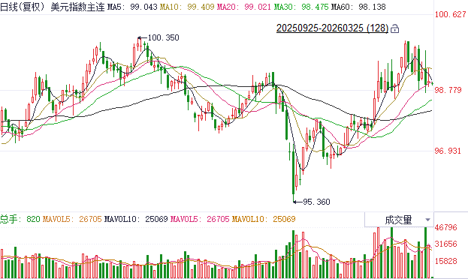
资料来源：Wind、瑞达国际

S&P500
截至3月24日，标普500指数下跌0.37%至6556.37点；迷你标普500主力合约上涨0.2%至6646.25点。当地时间3月24日，美国政府通过巴基斯坦向伊朗提出一份包含15项条件的结束冲突方案，涵盖核计划、导弹能力及地区问题。对此，美国方面正考虑推动为期一个月的停火，以便就上述条款进行谈判。受消息影响，国际油价尾盘大幅回落，布油、美油跌破分别100美元和90美元，美股期货则由跌转涨。虽然，近期美方释放结束战争信号，令油价回落，为权益市场提供缓冲空间，但由于战争尚未正式结束，需警惕后续谈判破裂的风险，预计在战争结束前，市场情绪仍将维持相对谨慎。
图表2：S&P500走势图
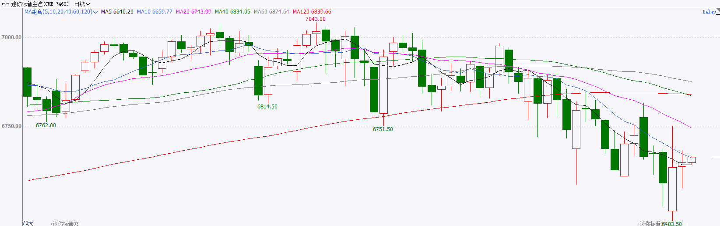
资料来源：Wind、瑞达国际

富时中国A50
截至3月24日，富时中国A50指数上涨0.89%至14515；新交所富时A50期指主力合约上涨0.68%至14408。海外方面，当地时间3月24日，以色列媒体报道称，美国有意提出为期一个月的停火方案，以便与伊朗讨论一份包含15个要点、旨在结束战争的协议。受消息影响，国际油价尾盘跳水，布油跌破100美元。冲突出现缓和迹象带动今日早间亚太股市集体高开。国内方面，经济基本面，2026年1-2月，国内规上工业增加值、固投、社零、进出口、通胀数据均较前值显著回升，2026年国民经济整体录得良好开局。上市公司基本面，从已披露2025年年报的上市公司看，四大宽基指数中，中证500、中证1000营收与净利增速均加快，沪深300营收增速亦小幅抬升。整体来看，2月份国内经济基本面表现强劲。时间进入3月下半月，上市公司开始进入年报密集披露期，市场转向事实验证阶段，目前披露2025年年报的上市公司整体表现良好。虽然，近期美方释放结束战争信号，令油价回落，为权益市场提供缓冲空间，但由于战争尚未正式结束，需警惕后续谈判破裂的风险，预计在战争结束前，市场情绪仍将维持相对谨慎。
图表3：富时中国A50走势图
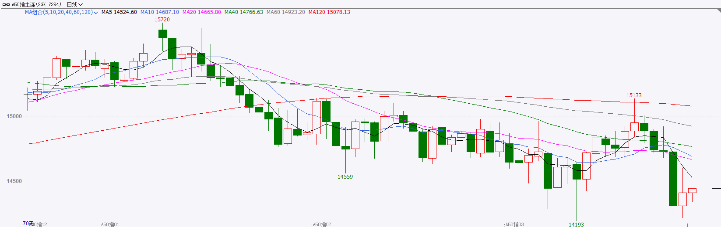
资料来源：Wind、瑞达国际

铜
隔夜COMEX铜震小幅反弹，报收5.558元/磅，涨跌幅+1.56%。国际方面，美国3月标普全球综合PMI初值降至51.4，创11个月新低。制造业与服务业走势分化：制造业PMI升至52.4，超出预期；服务业PMI则降至51.1，同样为11个月低点。国内方面，商务部部长王文涛会见美中贸易全国委员会会员企业代表团，就中美经贸关系、美资企业在华发展等议题进行了交流。王文涛表示，希望美方与中方相向而行，共同维护中美经贸关系稳定、健康、可持续发展。库存方面，截至2026年3月24日，COMEX铜库存为588219短吨，环比+751短吨；LME铜库存为359275吨，环比+11800吨；SHFE每日仓单262710吨，环比-11405吨。美元美债方面，美元指数横盘震荡，尾盘跳水抹去日内大部分涨幅，最终收涨0.09%，报99.226；美国国债收益率同步走高，基准的10年期美债收益率收报4.3630%，对美联储政策利率敏感的2年期美债收益率收报3.9310%。操作建议，纽铜主力合约轻仓逢低短多交易，仅供参考。
图表4：铜日线走势图
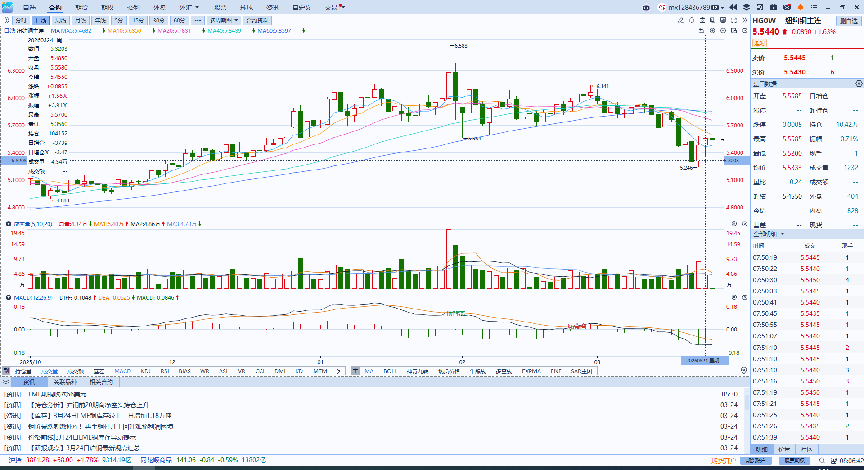
资料来源：Wind、瑞达国际

黄金
隔夜，贵金属市场情绪有所回暖，外盘期货主力合约普遍收涨，COMEX黄金期货涨1.53%报4474.90美元/盎司，COMEX白银期货涨3.01%报71.44美元/盎司。消息面上，特朗普释放美伊和平谈判表态，美方正考虑推动为期一个月的停火方案，推动油价高位回落，原油波动率较前期极值显著收敛，美元避险溢价亦有所回落，美元指数及美债收益率区间震荡，金银呈止跌反弹态势。本轮金银回调主要源于流动性挤兑下的双重压制：一方面，美伊冲突升温强化美元避险属性，美元指数与美债收益率一并上行，从美元计价端对金价形成直接压制；另一方面，能源风险推升通胀预期并抬升利率路径，前期押注宽松预期的获利盘加速流出，加剧市场抛售压力。在极端流动性环境下，市场更倾向于抛售高波动资产以应对保证金压力，削弱黄金的避险表现。展望后市，通胀预期升温、全球主要央行政策转鹰、油价及美元偏强运行或对金价构成较强阻力，但若后续全球经济转弱得到验证，滞胀交易升温，金价仍有望获得支撑。中长期看，央行购金与供给约束逻辑未变，贵金属仍具配置价值。技术面，伦敦金银日线RSI超卖区间反弹，MACD绿柱收敛，短期上行动能有所转强，伦敦金关注下方4100美元/盎司强支撑，伦敦银关注下方60美元/盎司强支撑。操作上建议，短线暂时观望，长线资金可考虑逢低分批布局多单。
图表5：COMEX黄金日线走势图
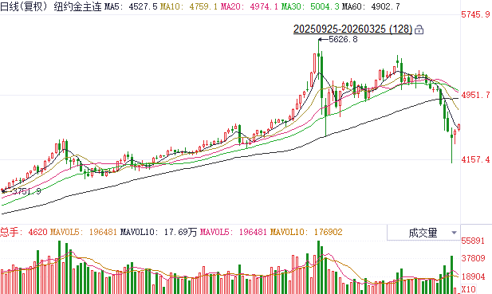
资料来源：Wind、瑞达国际

ICE原糖
洲际交易所(ICE)原糖期货周二升至近五个月高点，受能源市场涨势带动。ICE交投最活跃的5月原糖期货收涨0.36美分或2.32%，结算价报每磅15.88美分。
国际方面，巴西航运机构Williams发布的数据显示，截至3月18日当周，巴西港口等待装运食糖的船只数量为40艘，此前一周为47艘。港口等待装运的食糖数量为128.27万吨，此前一周为156.19万吨。当周等待装运出口的食糖船只数量减少。
美糖主力价格关注上方压力16.0美分/磅，下方支撑14.0美分/磅。建议5月 ICE 期糖短期观望。
图表6：ICE原糖主力合约价格走势图
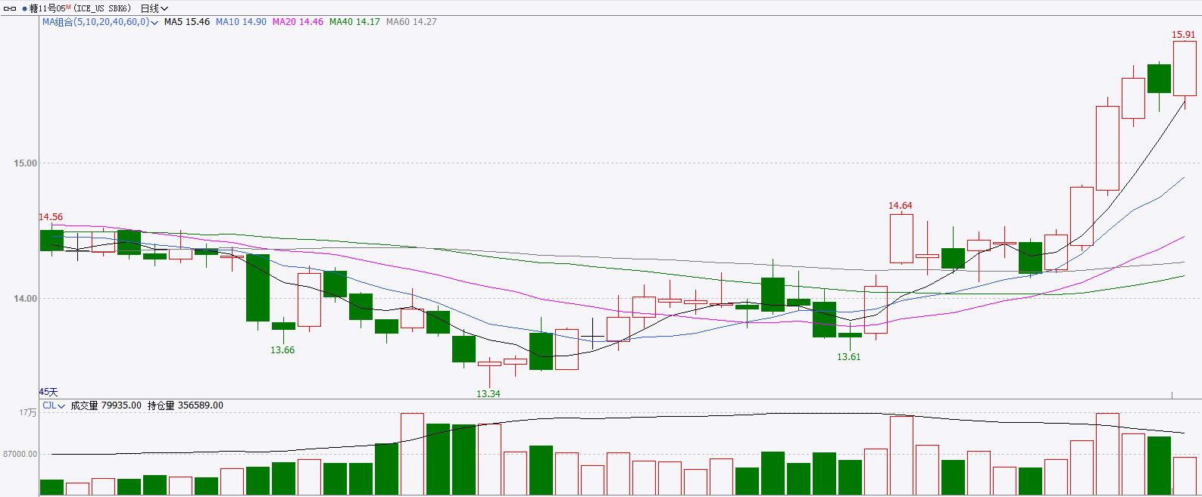
资料来源：Wind、瑞达国际

ICE棉花
洲际交易所(ICE)棉花期货周二收高，但盘中触及逾一周低点，受美元走强及能源成本上涨引发的通胀持续担忧影响。ICE 5月棉花期货合约收涨0.44美分，或0.65%，结算价报每磅67.62分。
国际方面，据美国农业部(USDA)报告显示，3月12日止当周，2025/26年度美国陆地棉出口销售净增19.67万包，较前周减少22%，较前四周均值减少30%。2025/26年度美国陆地棉出口装运量27.39万包，较前周减少26%，较前四周平均水平增加8%。当周美国棉花出口签约量.装运量均减少为主。
美棉主力价格关注上方压力75美分/磅，下方支撑55美分/磅。建议 ICE5月期棉短期暂时观望。
图表7：ICE美棉主力合约价格走势图
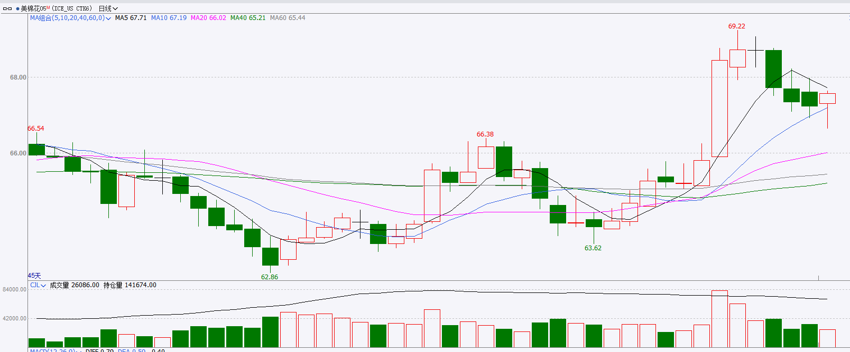
资料来源：Wind、瑞达国际

△ 免责声明
此报告由瑞达国际所编制。本报告采用之资料及意见均相信可靠及准确，但本公司并不对各分析或有关资料之可靠性及准确性作出全面性保证。本报告只供客户或读者作参考之用，客户或读者不应完全依靠本报告内容作为投资准则。
本报告之资料及意见如有任何更改，恕不另行通知。本报告并非及并无意图构成任何作价或招揽进行买卖本报告 提及的商品。本公司不会对任何因依靠本报告作出任何买卖而引致之任何损失承担任何责任。



24小时客服电话： 00852 - 25342000/86 - 13603059885
24小时传真电话： 00852 - 25632368
客服邮箱： cs@ruida- int . com
客服QQ： 203195058/2938472186
网址：www. ruida- int . com
地址: 香港湾仔菲林明道8号大同大厦17楼05 - 06室

